**本科生毕业论文**

**微信小程序校园失物招领**

学生姓名

学 号

指导教师

所在学院

专业名称

班 级

**摘 要**

随着信息化时代的到来，管理系统都趋向于智能化、系统化，微信小程序校园失物招领也不例外，但目前国内的市场仍都使用人工管理，市场规模越来越大，同时信息量也越来越庞大，人工管理显然已无法应对时代的变化，而微信小程序校园失物招领能很好地解决这一问题，轻松应对校园失物招领平时的工作，既能提高人力物力财力，又能加快工作的效率，取代人工管理是必然趋势。

本微信小程序校园失物招领以ssm作为框架，b/s模式以及MySql作为后台运行的数据库，同时使用Tomcat用为系统的服务器。本系统主要包括首页、个人中心、用户管理、发布人管理、物品类别管理、失物招领管理、寻物启事管理、认领验证管理、系统管理等功能，通过这些功能的实现能够基本满足日常校园失物招领管理的操作。

本文着重阐述了微信小程序校园失物招领的分析、设计与实现，首先介绍开发系统和环境配置、数据库的设计，接着说明功能模块的详细实现，最后进行了总结。

**关键词：**微信小程序校园失物招领; ssm;MySql数据库;Tomcat

Abstract

With the advent of the information age, management systems tend to be intelligent and systematic, wechat small program campus lost and found is no exception, but the current domestic market is still using manual management, the market size is getting bigger and bigger, at the same time, the amount of information is getting bigger and bigger, manual management is obviously unable to cope with the changes of The Times. The wechat small program campus lost and found can solve this problem well, easily cope with the campus lost and found work at ordinary times, can not only improve human and material resources and financial resources, but also speed up the efficiency of work, replacing manual management is an inevitable trend.

This wechat small program campus lost and Found uses SSM as the framework, B/S mode and MySql as the background database, and Tomcat as the server of the system. This system mainly includes home page, personal center, user management, publisher management, item category management, lost and found management, lost and found notice management, claim verification management, system management and other functions, through the realization of these functions can basically meet the daily campus lost and found management operation.

This paper focuses on micro channel small program campus lost-and-found analysis, design and implementation, first introduces the development system and environment configuration, database design, then explains the detailed implementation of functional modules, and finally summarizes.

**Key words:** Wechat small program campus lost-and-found; ssm; MySql database; Tomcat

**目 录**

第一章 绪论 5

1.1 研究背景 5

1.2 研究现状 5

1.3 系统实现的功能 6

1.4 校园失物招领管理信息系统的特点 6

1.5 本文的组织结构 6

第二章 开发技术与环境配置 8

2.1 Java语言简介 8

2.2 微信小程序框架 8

2.3 SSM框架 9

2.4 MySQL环境配置 9

2.5 MyEclipse环境配置 9

2.6 mysql数据库介绍 10

2.7 B/S架构 10

第三章 系统分析与设计 11

3.1 可行性分析 11

3.1.1 技术可行性 11

3.1.2 操作可行性 11

3.1.3经济可行性 11

3.2 需求分析 12

3.3 总体设计 12

3.4 数据库设计与实现 13

3.4.1 数据库概念结构设计 13

3.4.2 数据库具体设计 14

第四章 系统功能的具体实现 20

4.1小程序端 20

4.2 后台功能模块 23

4.2.1管理员功能 24

4.2.2发布人功能 27

第五章 系统测试 30

总 结 31

参考文献 32

致 谢 34

# 第一章 绪论

1.1 研究背景

科学技术日新月异的如今，计算机在生活各个领域都占有重要的作用，尤其在信息管理方面，在这样的大背景下，学习计算机知识不仅仅是为了掌握一种技能，更重要的是能够让它真正地使用到实践中去，以创新的视角去不断方便人们的生活，推动对新知识的学习，培养自学能力，锻炼动手实践的本领。现代的微信小程序校园失物招领，也应该摆脱人工管理的模式，使用计算机技术来进行信息管理工作。所以本次系统设计的校园失物招领管理结合了文字、图像，并能实现校园失物招领管理的功能，这也是一般微信小程序校园失物招领的重要的要素。微信小程序校园失物招领经过几年的实践和总结正在往更深入的方向发展。由此，人们要改善系统功能迫在眉睫。随着科学技术的飞速发展，微信小程序校园失物招领也要不断完善其工作流程的繁杂性、多样化、管理复杂、收缴费用与设备维护繁琐等存在的问题。所以要通过计算机胜任校园失物招领管理的工作，使校园失物招领系统更加准确、方便及快捷。

因此，开发出一套高效率、低差错的校园失物招领信息管理系统是十分必要。本系统主要目的是全面实现微信小程序校园失物招领数字化，管理员对于用户的所有信息能够全部掌握，而用户能够对自己的校园失物招领信息能够有一个直观的了解。

1.2 研究现状

现如今，校园失物招领管理的服务并不全面普及，就是尽管实行了校园失物招领管理，但微信小程序校园失物招领进行的管理力量远远不够，所以有很多的校园失物招领管理工作只停留在传统的校园失物招领服务。同时，因为本身资金是有限再加上也缺少专业水平的工作人员，所以管理手段较为落后，也就很难提高校园失物招领的管理效率，同时也就不能很好的为市场的用户提供更为完善的服务。现在市场管理都是通过手动来进行管理记录及操作，不但麻烦琐碎，还经常出现错误，给广大用户带来很不便，同时也需要大量的人力、物力和财力，极大的浪费了校园失物招领的资源。校园失物招领管理网站是校园失物招领管理的一个重要组成部分，随着校园失物招领管理的快速发展，人们慢慢地来希望微信小程序校园失物招领能够提供更为合理及完善的校园失物招领服务。现在，好的校园失物招领管理也成为广大用户们选择微信小程序校园失物招领的关键。

1.3 系统实现的功能

本次设计任务是要设计一个微信小程序校园失物招领，通过这个系统能够满足微信小程序校园失物招领的管理及用户的失物招领管理功能。系统的主要功能包括首页、个人中心、用户管理、发布人管理、物品类别管理、失物招领管理、寻物启事管理、认领验证管理、系统管理等功能。

管理员可以根据系统给定的账号进行登录，登录后可以进入微信小程序校园失物招领对校园失物招领所有模块进行管理。包括查看和修改自己的个人信息以及登录密码。

该系统为每一个用户都分配了一个用户账号，用户通过账号的登录可以在系统中查看校园失物招领信息及对个人信息进行修改等功能。

1.4 校园失物招领管理信息系统的特点

本系统提供给管理员对首页、个人中心、用户管理、发布人管理、物品类别管理、失物招领管理、寻物启事管理、认领验证管理、系统管理等诸多功能进行管理。本系统对于用户输入的任何信息都进行了一定的验证，为管理员操作提高了效率，也使其数据安全性得到了保障。

1.5 本文的组织结构

本文的组织结构如下：

1、绪论。综述了本文的研究背景，分析了微信小程序校园失物招领的结构；更好的从用户的角度出发，发现当今微信小程序校园失物招领中的不足，同时要指出本次系统中的特色。

2、对系统主要的使用技术，开发环境、环境配置的介绍。介绍了本次开发所用的系统开发环境MyEclipse，还介绍了Tomcat环境配置、SSM框架和MySql环境配置。

3、系统的设计与实现。介绍了开发校园失物招领管理信息系统的思路并进行了需求分析，在需求分析的基础上进行了总体设计、详细设计以及数据库等相关方面介绍；该部分是全文的主旨。

4、系统功能模块具体实现。对开发中一些主要具体功能的实现进行描述。涉及到数据库、页面参数传递等相关知识。

5、对系统进行测试；

6、总结；对整个论文及设计过程进行总结，指出系统设计过程设计中存在的不足；后期还有待完善的地方等。

# 第二章 开发技术与环境配置

以Java语言为开发工具，利用了当前先进的SSM框架，以MyEclipse10为系统开发工具，MySQL为后台数据库，开发的一个微信小程序校园失物招领。

## 2.1 Java语言简介

Java是由SUN公司推出，该公司于2010年被oracle公司收购。Java本是印度尼西亚的一个叫做爪洼岛的英文名称，也因此得来java是一杯正冒着热气咖啡的标识。Java语言在移动互联网的大背景下具备了显著的优势和广阔的前景，它是面向对象的，分布式的，动态的，具有平台无关性、安全性、健壮性。Java语言的基本语句语法和C++一样，但是它面向对象的技术更加彻底，因为Java要求将所有的内容都必须封装成类，把类作为程序的基本单位。由于不允许类外有变量、方法。 Java语言的分布式体现在数据分布和操作分布，它是面向网络的语言，可以处理TCP/IP协议，它也支持客户机/服务器的计算模式。Java语言的动态性是指类在运行时是动态安装的，使得Java可以动态的维护程序。Java不支持指针，对内存访问的所有操作都是通过对象实例化实现的，这样就避免了指针操作中易产生的错误，同时也预防了病毒对系统的破坏和威胁。

Java语言的编程风格与C语言非常接近，它继承了C++面向对象技术的核心，它面世之后发展迅速，非常流行，对高级C语言形成了很大的冲击。业内人士称之为“一次编译、到处执行”。当然java也有缺点，在每次执行编译后，字节码都需要消耗一定的时间，在某些程度上降低了性能。但是这并不影响java成为此次设计语言的选择。Java语言简单易学，使用它的编程时间短，功能性强，开发者学习起来更简便、更快。

## 2.2 微信小程序框架

微信小程序的开发框架是微信所独有的一套框架，分为View视图层和App Service逻辑层两部分。框架提供了一种类似于Web中html语言的wxml语言，作为视图层的标签语言，用于构造页面的布局。另外提供了一种类似Web中css语言的WXSS语言，作为视图层的标签样式语言，用于表述页面的显示。而在逻辑层的框架，则同样使用了JS语言。微信小程序为了使开发者专注在代码的逻辑层面和数据处理上，还专门提供了两种解决方案，一种是事件，一种是数据的传输。这两种方案都位于小程序框架的视图层和逻辑层之间。用户在视图层进行交互之后，传递到逻辑层对数据进行处理，并返回数据到视图层向用户反馈。对于微信小程序视图层的开发设计，小程序官方提供了一系列的组件，这些基本组件可以极大的帮助开发者完成视图层的开发。同时，对于逻辑层的开发，小程序官方提供了一系列API来方便开发者请求一些额外功能。

## 2.3 SSM框架

当今流行的“SSM组合框架”是Spring + SpringMVC + MyBatis的缩写，受到很多的追捧，“组合SSM框架”是强强联手、各司其职、协调互补的团队精神。web项目的框架，通常更简单的数据源。Spring属于一个轻量级的反转控制框架(IoC)，但它也是一个面向表面的容器(AOP)。SpringMVC常常用于控制器的分类工作模式，与模型对象分开，程序对象的作用与自动取款机进行处理。这种解耦治疗使整个系统的个性化变得更加容易。MyBatis是一个良好的可持续性框架，支持普通SQL查询，同时允许对存储过程的高级映射进行数据的优化处理。大型Java Web应用程序的由于开发成本太高，开发后难以维护和开发过程中一些难以解决的问题，而采用“SSM组合框架”，它允许建立业务层次结构，并为这个问题提供良好的解决方案。

## 2.4 MySQL环境配置

（1）本系统的数据使用的是MySQL,所以要将MySQL安装到指定目录，如果下载的是非安装的MySQL压缩包，直接解压到指定目录就可以了。然后点击C:\Program Files\MySQL\bin\winMySQLadmin.exe这个文件其中C:\Program Files\MySQL是MySQL安装目录。输入winMySQLadmin的初始用户、密码（注：这不是MySQL里的用户、密码）随便填不必在意，确定之后右下角任务的启动栏会出现一个红绿灯的图标，红灯亮代表服务停止，绿灯亮代表服务正常，左击这个图标->winnt->install the service 安装此服务，再左击这个图标->winnt->start the service 启动MySQL服务。

（2）修改MySQL数据库的root密码。用cmd进入命令行模式输入如下命令:

cd C:\Program Files\MySQL\bin

MySQLadmin -u root -p password 123

回车出现Enter password: ，这是要输入原密码. 刚安装时密码为空,所以直接回车，此时MySQL 中账号 root 的密码被改为 123 安装完毕。

## 2.5 MyEclipse环境配置

安装完MyEclipse后选择myeclipse“Window->Preferences”

（1）配置myeclipse的jre为sun的jdk，不要用myeclipse的默认jdk：

选择“java->Installed JREs”,勾中里面的“jdk1.7”.

（2）配置编译的级别为6.0：

选择“Compiler->Compiler compliance level”的值为“6.0”。

（3）配置myeclipse的默认的文件编码格式为“UTF-8”：

选择“General->Workspace”，选中“Text file encod”下面的“Other”，设置里面的值为“UTF-8”。

（4）去掉myeclipse的JSP的验证：

选择“MyEclipse->Validation”,将“Build”列的所有勾都给去掉,这样在编译时因为避免了jsp的验证，所以编译的速度会快很多.

## 2.6 mysql数据库介绍

利用MYSQL的数据独立性、安全性等特点，在软件项目中对数据进行操作，可以保证数据准确无误，并降低了程序员的应用开发时间。

MYSQL的特点是支持多线程，能方便的对系统资源充分利用，有效提高速度，还提供多种方式途径来对数据库进行连接；MYSQL的功能相对弱小、规模也小，但本系统要求不高，MYSQL完全可以满足本网站使用。

利用MYSQL建立系统数据库，不仅有利于数据处理业务的早期整合，还能利于发展后两种数据扩展的操作。

## 2.7 B/S架构

B/S结构是目前使用最多的结构模式，它可以使得系统的开发更加的简单，好操作，而且还可以对其进行维护。使用该结构时只需要在计算机中安装数据库，和一些很常用的浏览器就可以了。浏览器就会与数据库进行信息的连接，可以实现很多的功能，B/S结构是可以直接进行使用的，而且B/S结构在使用中极大的减少了工作的维护。基于B/S的软件，所有的数据库之间都是相互独立的，因此是非常安全的。因为基于B/S结构可以清楚的看到系统正在处理的业务，并且能够及时的让管理人员做出决策，这样就可以避免企业的损失。B/S结构的基本特点是集中式的管理模式，用户使用系统生成数据后，这些数据就可以存储到系统的数据库中，方便日后能够用到，这样就可以满足人们的所有的需求。



图2-1 B/S模式三层结构图

# 第三章 系统分析与设计

## 3.1 可行性分析

一个完整的系统，可行性分析是必须要有的，因为他关系到系统生存问题，对开发的意义进行分析，能否通过本网站来补充线下校园失物招领管理模式中的缺限，去解决其中的不足等，通过对本网站，不仅能使工作量不断地减少，还能使工作和管理的效率更加高。所以开发该网站能实现更大的意义和价值， 网站完成后，能否达到预期效果就要通过可行性分析，分析之后，决定此系统是否开发。该微信小程序校园失物招领的开发设计中，对技术、经济、操作方面进行了可行性分析；

### 3.1.1 技术可行性

本系统开发选择java语言，它被研究的目的就是在于能够为网页创建等可以看到的信息。随着移动互联网技术的不断发展和创新，java俨然已成为下一代互联网的Web标准。所以后台设计选择使用mysql数据库主要用来的建立和维护信息。对于前台开发要求应具备功能完善、易于操作等优点，后台数据库的要求则是能够建立和维护数据信息的统一性和完整性。

### 3.1.2 操作可行性

现在随着科技的飞速发展，计算机早已经进入了人们的日常生活中，人们的工作环境也不像以前有那么多的要求，需要工作人员一定要到指定地点办公，有的工作在家也可以完成。这使得人们的工作效益有了很大的提高。操作的多样性也变高了。因此，管理的计算机化，智能化是社会发展而带来的必然趋势，各种智能的软件层出不穷，不同的软件能完成用户不同的需求，这不仅提高了工作效率还能完成一些客户特定的一些需求。本系统不仅界面简洁明了还采用可视化界面，用户只要用鼠标和键盘就可以完成对相关信息的修改，删除，添加等操作。因为这个系统的操作十分简单，方便上手，对于第一次使用系统的人，只需要很少的时间就可以上手操作。由此可见，本系统在操作上是可行的。

### 3.1.3经济可行性

基于微信小程序校园失物招领，该网站软件开发仅需要一台普通的计算机便可完成实现开发，其成本很低。另外，作为毕业设计作品来讲，开发成本基本上可以忽略不计，且该系统软件的投入使用，可以实现更加快速高效的校园失物招领管理，同时还能实现对人力资源和管理资源的有效节约，该微信小程序校园失物招领在经济上完全可行。

3.2 需求分析

利用ssm、Java、MyEclipse和mysql数据库等知识点，结合相关设计模式、以及软件工程的相关知识，设计一个微信小程序校园失物招领，来进行记录用户的信息，以及系统信息的增删改查的功能，根据实现需求，系统需完成这些基本功能：

（1）系统合理显示校园失物招前台界面、管理员界面、发布人界面等界面。

（2）管理员，发布人和用户所有的信息都保存与数据库中。

（3）对校园失物招领信息能够进行查询、修改、删除、添加等操作。

3.3 总体设计

根据微信小程序校园失物招领的功能需求，进行系统设计。

前台功能：用户进入系统可以实现首页、失物招领、公告信息、我的等，在我的页面可以对失物招领、寻物启事、认领验证、在线客服等功能进行操作；

后台主要是管理员和发布人，管理员功能包括首页、个人中心、用户管理、发布人管理、物品类别管理、失物招领管理、寻物启事管理、认领验证管理、系统管理等；发发布人功能包括首页、个人中心、失物招领管理、寻物启事管理、认领验证管理等；

系统对这些功能进行整合，产生的功能结构图如下：



图3-1 系统总体结构图

3.4 数据库设计与实现

在每一个系统中数据库有着非常重要的作用，数据库的设计得好将会增加系统的效率以及系统各逻辑功能的实现。所以数据库的设计我们要从系统的实际需要出发，才能使其更为完美的符合系统功能的实现。

### 3.4.1 数据库概念结构设计

数据库的E-R图反映了实体、实体的属性和实体之间的联系。下面是各个实体以及实体的属性。

用户注册实体属性图如下所示：



图3-2用户注册实体属性图

失物招领实体属性图如下所示：



图3-3失物招领实体属性图

### 3.4.2 数据库具体设计

根据E-R图，设计每张表的变量名，变量的类型及主键等如下。

表名3-1：物品类别

|  |  |  |  |  |  |
| --- | --- | --- | --- | --- | --- |
| 字段名称 | 类型 | 长度 | 字段说明 | 主键 | 默认值 |
| id | bigint |  | 主键 | 主键 |  |
| addtime | timestamp |  | 创建时间 |  | CURRENT_TIMESTAMP |
| leibie | varchar | 200 | 类别 |  |  |

表名3-2：用户表

|  |  |  |  |  |  |
| --- | --- | --- | --- | --- | --- |
| 字段名称 | 类型 | 长度 | 字段说明 | 主键 | 默认值 |
| id | bigint |  | 主键 | 主键 |  |
| username | varchar | 100 | 用户名 |  |  |
| password | varchar | 100 | 密码 |  |  |
| role | varchar | 100 | 角色 |  | 管理员 |
| addtime | timestamp |  | 新增时间 |  | CURRENT_TIMESTAMP |

表名3-3：token表

|  |  |  |  |  |  |
| --- | --- | --- | --- | --- | --- |
| 字段名称 | 类型 | 长度 | 字段说明 | 主键 | 默认值 |
| id | bigint |  | 主键 | 主键 |  |
| userid | bigint |  | 用户id |  |  |
| username | varchar | 100 | 用户名 |  |  |
| tablename | varchar | 100 | 表名 |  |  |
| role | varchar | 100 | 角色 |  |  |
| token | varchar | 200 | 密码 |  |  |
| addtime | timestamp |  | 新增时间 |  | CURRENT_TIMESTAMP |
| expiratedtime | timestamp |  | 过期时间 |  | CURRENT_TIMESTAMP |

表名3-4：失物招领

|  |  |  |  |  |  |
| --- | --- | --- | --- | --- | --- |
| 字段名称 | 类型 | 长度 | 字段说明 | 主键 | 默认值 |
| id | bigint |  | 主键 | 主键 |  |
| addtime | timestamp |  | 创建时间 |  | CURRENT_TIMESTAMP |
| wupinbianhao | varchar | 200 | 物品编号 |  |  |
| wupinmingcheng | varchar | 200 | 物品名称 |  |  |
| wupinleibie | varchar | 200 | 物品类别 |  |  |
| wupinshuliang | int |  | 物品数量 |  |  |
| wupintupian | varchar | 200 | 物品图片 |  |  |
| diushididian | varchar | 200 | 丢失地点 |  |  |
| shideshijian | datetime |  | 拾得时间 |  |  |
| dangqianweizhi | varchar | 200 | 当前位置 |  |  |
| wupinmiaoshu | longtext | 4294967295 | 物品描述 |  |  |
| faburenzhanghao | varchar | 200 | 发布人账号 |  |  |
| faburenxingming | varchar | 200 | 发布人姓名 |  |  |
| dianhuahaoma | varchar | 200 | 电话号码 |  |  |
| xiaoqu | varchar | 200 | 校区 |  |  |

表名3-5：认领验证

|  |  |  |  |  |  |
| --- | --- | --- | --- | --- | --- |
| 字段名称 | 类型 | 长度 | 字段说明 | 主键 | 默认值 |
| id | bigint |  | 主键 | 主键 |  |
| addtime | timestamp |  | 创建时间 |  | CURRENT_TIMESTAMP |
| renlingbianhao | varchar | 200 | 认领编号 |  |  |
| wupinmingcheng | varchar | 200 | 物品名称 |  |  |
| wupintezheng | varchar | 200 | 物品特征 |  |  |
| wupinyanse | varchar | 200 | 物品颜色 |  |  |
| tupian | varchar | 200 | 图片 |  |  |
| wupindaxiao | varchar | 200 | 物品大小 |  |  |
| renlingshijian | date |  | 认领时间 |  |  |
| yonghuzhanghao | varchar | 200 | 用户账号 |  |  |
| yonghuxingming | varchar | 200 | 用户姓名 |  |  |
| dianhuahaoma | varchar | 200 | 电话号码 |  |  |
| faburenzhanghao | varchar | 200 | 发布人账号 |  |  |
| faburenxingming | varchar | 200 | 发布人姓名 |  |  |
| sfsh | varchar | 200 | 是否审核 |  | 否 |
| shhf | longtext | 4294967295 | 审核回复 |  |  |

表名3-6：公告信息

|  |  |  |  |  |  |
| --- | --- | --- | --- | --- | --- |
| 字段名称 | 类型 | 长度 | 字段说明 | 主键 | 默认值 |
| id | bigint |  | 主键 | 主键 |  |
| addtime | timestamp |  | 创建时间 |  | CURRENT_TIMESTAMP |
| title | varchar | 200 | 标题 |  |  |
| introduction | longtext | 4294967295 | 简介 |  |  |
| picture | varchar | 200 | 图片 |  |  |
| content | longtext | 4294967295 | 内容 |  |  |

表名3-7：论坛帖子

|  |  |  |  |  |  |
| --- | --- | --- | --- | --- | --- |
| 字段名称 | 类型 | 长度 | 字段说明 | 主键 | 默认值 |
| id | bigint |  | 主键 | 主键 |  |
| addtime | timestamp |  | 创建时间 |  | CURRENT_TIMESTAMP |
| title | varchar | 200 | 帖子标题 |  |  |
| content | longtext | 4294967295 | 帖子内容 |  |  |
| parentid | bigint |  | 父节点id |  |  |
| userid | bigint |  | 用户id |  |  |
| username | varchar | 200 | 用户名 |  |  |
| isdone | varchar | 200 | 状态 |  |  |

表名3-8：发布人

|  |  |  |  |  |  |
| --- | --- | --- | --- | --- | --- |
| 字段名称 | 类型 | 长度 | 字段说明 | 主键 | 默认值 |
| id | bigint |  | 主键 | 主键 |  |
| addtime | timestamp |  | 创建时间 |  | CURRENT_TIMESTAMP |
| faburenzhanghao | varchar | 200 | 发布人账号 |  |  |
| faburenxingming | varchar | 200 | 发布人姓名 |  |  |
| mima | varchar | 200 | 密码 |  |  |
| xingbie | varchar | 200 | 性别 |  |  |
| touxiang | varchar | 200 | 头像 |  |  |
| dianhuahaoma | varchar | 200 | 电话号码 |  |  |
| xiaoqu | varchar | 200 | 校区 |  |  |

表名3-9：配置文件

|  |  |  |  |  |  |
| --- | --- | --- | --- | --- | --- |
| 字段名称 | 类型 | 长度 | 字段说明 | 主键 | 默认值 |
| id | bigint |  | 主键 | 主键 |  |
| name | varchar | 100 | 配置参数名称 |  |  |
| value | varchar | 100 | 配置参数值 |  |  |

表名3-10：用户

|  |  |  |  |  |  |
| --- | --- | --- | --- | --- | --- |
| 字段名称 | 类型 | 长度 | 字段说明 | 主键 | 默认值 |
| id | bigint |  | 主键 | 主键 |  |
| addtime | timestamp |  | 创建时间 |  | CURRENT_TIMESTAMP |
| yonghuzhanghao | varchar | 200 | 用户账号 |  |  |
| yonghuxingming | varchar | 200 | 用户姓名 |  |  |
| mima | varchar | 200 | 密码 |  |  |
| xingbie | varchar | 200 | 性别 |  |  |
| touxiang | varchar | 200 | 头像 |  |  |
| dianhuahaoma | varchar | 200 | 电话号码 |  |  |
| xiaoqu | varchar | 200 | 校区 |  |  |

表名3-11：在线客服

|  |  |  |  |  |  |
| --- | --- | --- | --- | --- | --- |
| 字段名称 | 类型 | 长度 | 字段说明 | 主键 | 默认值 |
| id | bigint |  | 主键 | 主键 |  |
| addtime | timestamp |  | 创建时间 |  | CURRENT_TIMESTAMP |
| userid | bigint |  | 用户id |  |  |
| adminid | bigint |  | 管理员id |  |  |
| ask | longtext | 4294967295 | 提问 |  |  |
| reply | longtext | 4294967295 | 回复 |  |  |
| isreply | int |  | 是否回复 |  |  |

表名3-12：寻物启事

|  |  |  |  |  |  |
| --- | --- | --- | --- | --- | --- |
| 字段名称 | 类型 | 长度 | 字段说明 | 主键 | 默认值 |
| id | bigint |  | 主键 | 主键 |  |
| addtime | timestamp |  | 创建时间 |  | CURRENT_TIMESTAMP |
| wupinbianhao | varchar | 200 | 物品编号 |  |  |
| wupinmingcheng | varchar | 200 | 物品名称 |  |  |
| wupinleibie | varchar | 200 | 物品类别 |  |  |
| wupintupian | varchar | 200 | 物品图片 |  |  |
| yishididian | varchar | 200 | 遗失地点 |  |  |
| yishishijian | datetime |  | 遗失时间 |  |  |
| wupinmiaoshu | longtext | 4294967295 | 物品描述 |  |  |
| wupinzhuangtai | varchar | 200 | 物品状态 |  |  |
| fabushijian | date |  | 发布时间 |  |  |
| yonghuzhanghao | varchar | 200 | 用户账号 |  |  |
| dianhuahaoma | varchar | 200 | 电话号码 |  |  |
| yonghuxingming | varchar | 200 | 用户姓名 |  |  |
| xiaoqu | varchar | 200 | 校区 |  |  |

# 第四章 系统功能的具体实现

## 4.1小程序端

登录，用户通过输入账号和密码，选择角色并点击登录进行系统登录操作，如图4-1所示。

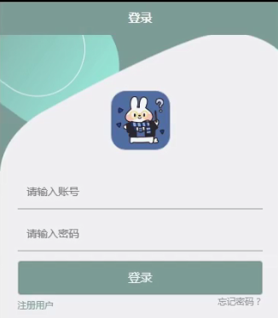

图4-1用户登录界面图

用户注册，在用户注册页面通过填写用户账号、用户姓名、密码、确认密码、性别、电话号码、校区等信息进行注册操作；如图4-2所示。

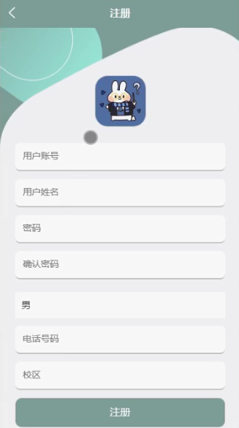

图4-2用户注册界面图

用户登陆小程序端，可以对首页、失物招领、公告信息、我的等功能进行详细操作，如图4-3所示。

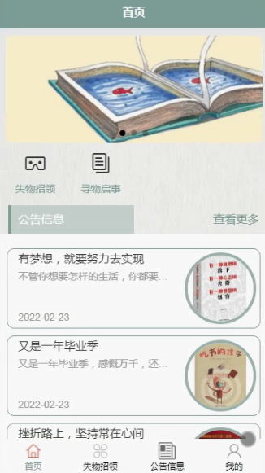

图4-3小程序端首页界面图

失物招领，在失物招领页面可以查看物品名称、物品编号、物品图片、物品类别、物品数量、丢失地点、拾得时间、当前位置、发布人账号、发布人姓名、电话号码、校区、物品描述等信息，如图4-4所示。

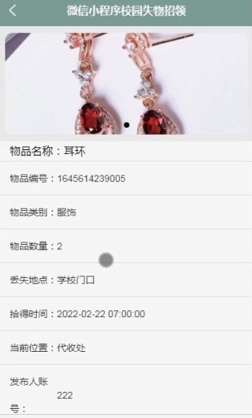

图4-4失物招领界面图

用户，在我的页面可以对失物招领、寻物启事、认领验证、在线客服等详细信息进行操作，如图4-5所示。

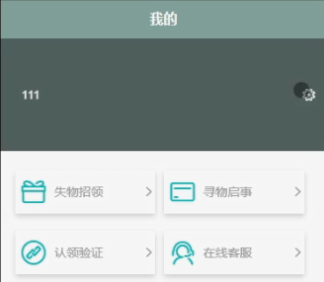

图4-5用户功能界面图

用户信息，在用户信息页面通过填写用户账号、用户姓名、密码、性别、头像、电话号码、校区等内容进行保存或退出登录操作，如图4-6所示。

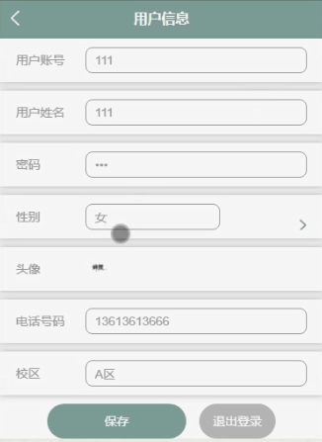

图4-6用户信息界面图

## 4.2 后台功能模块

登录，管理员，用户和商家通过输入用户名、密码，选择角色并点击登录进行系统登录操作，如图4-7所示。

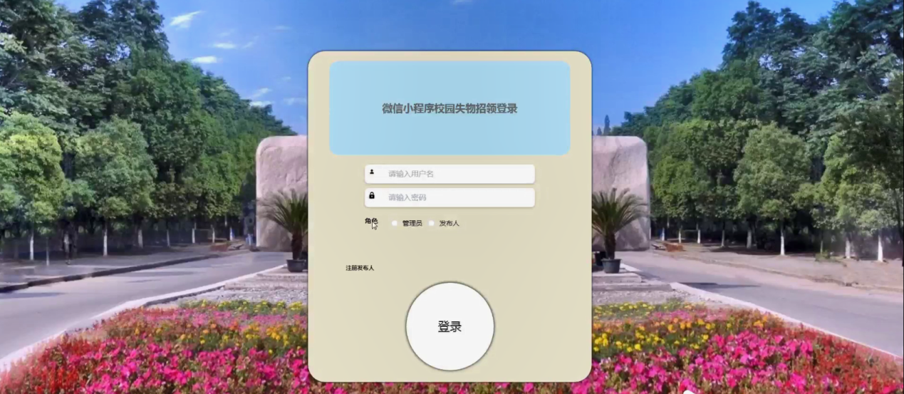

图4-7后台用户登录界面图

### 4.2.1管理员功能

管理员登陆系统后，可以对首页、个人中心、用户管理、发布人管理、物品类别管理、失物招领管理、寻物启事管理、认领验证管理、系统管理等功能进行相应操作，如图4-8所示。

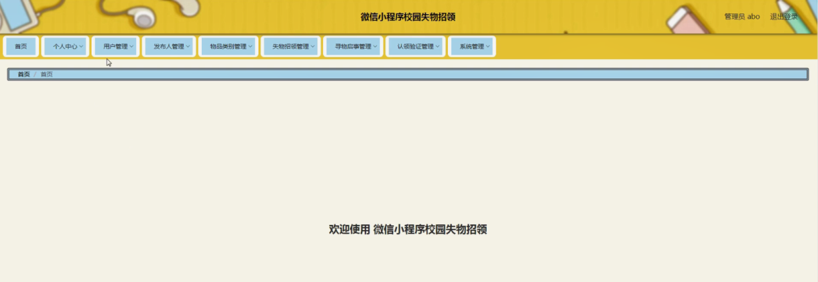

图4-8管理员功能界面图

用户管理，在用户管理页面可以对索引、用户账号、用户姓名、性别、头像、电话号码、校区等内容进行详情、修改或删除等操作，如图4-9所示。

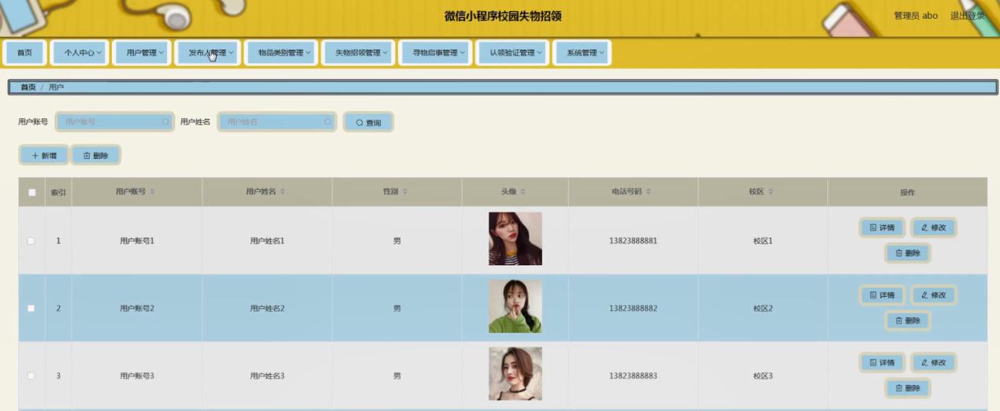

图4-9用户管理界面图

发布人管理，在发布人管理页面可以对索引、发布人账号、发布人姓名、性别、头像、电话号码、校区等内容进行详情，修改或删除等操作，如图4-10所示。

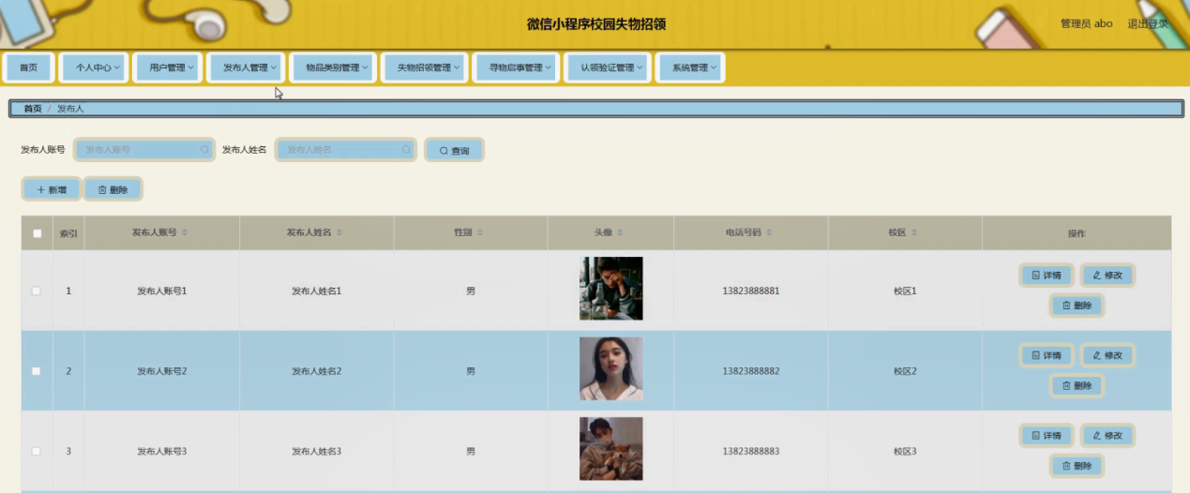

图4-10发布人管理界面图

物品类别管理，在物品类别管理页面可以对索引、类别等内容进行详情，修改或删除等操作，如图4-11所示。

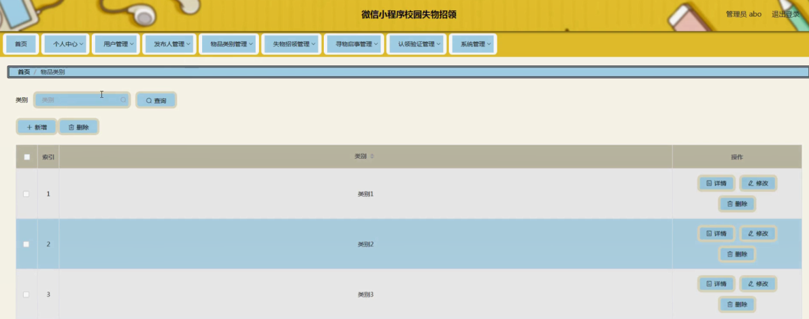

图4-11物品类别管理界面图

失物招领管理，在失物招领管理页面可以对索引、物品编号、物品名称、物品类别、物品数量、物品图片、丢失地点、拾得时间、当前位置、发布人账号、发布人姓名、电话号码、校区等内容进行详情，修改或删除等操作，如图4-12所示。

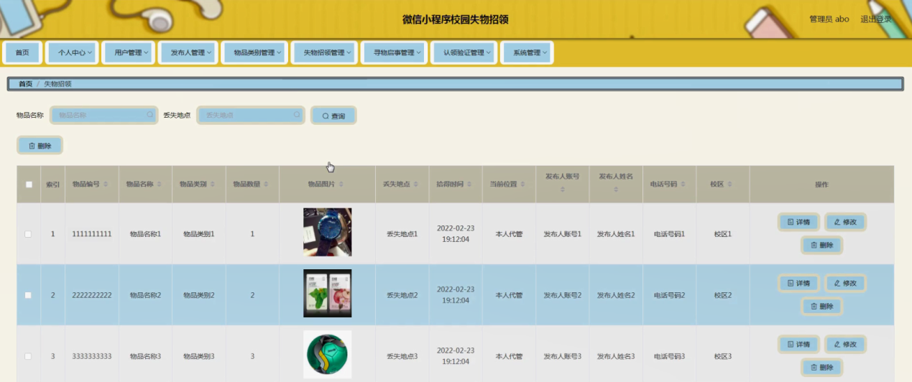

图4-12失物招领管理界面图

寻物启事管理，在寻物启事管理页面可以对索引、物品编号、物品名称、物品类别、物品图片、遗失地点、遗失时间、物品状态、发布时间、用户账号、电话号码、用户姓名、校区等内容进行详情，修改或删除等操作，如图4-13所示。

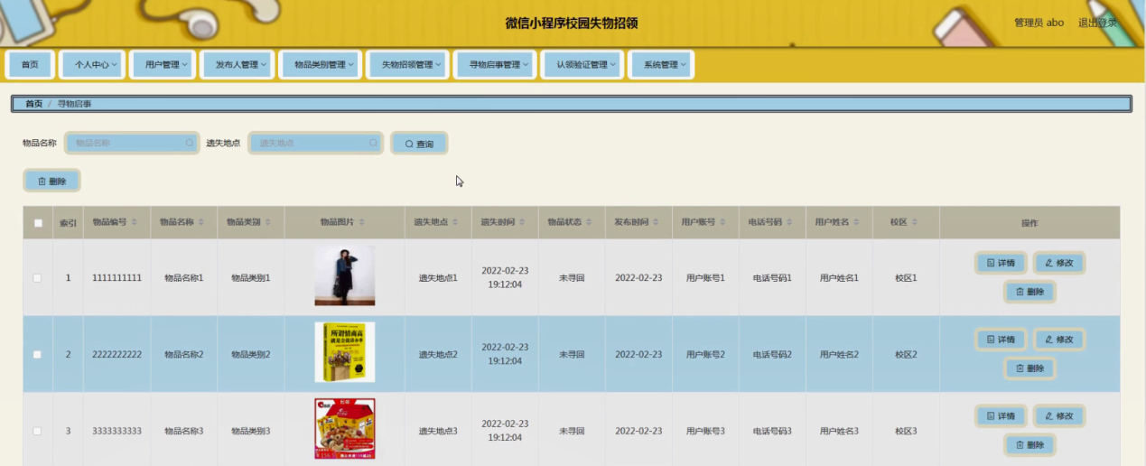

图4-13寻物启事管理界面图

认领验证管理，在认领验证管理页面可以对索引、物品编号、物品名称、物品特征、物品颜色、图片、物品大小、认领时间、用户账号、用户姓名、电话号码、发布人账号、发布人姓名、审核回复、审核状态等内容进行详情和修改操作，如图4-14所示。

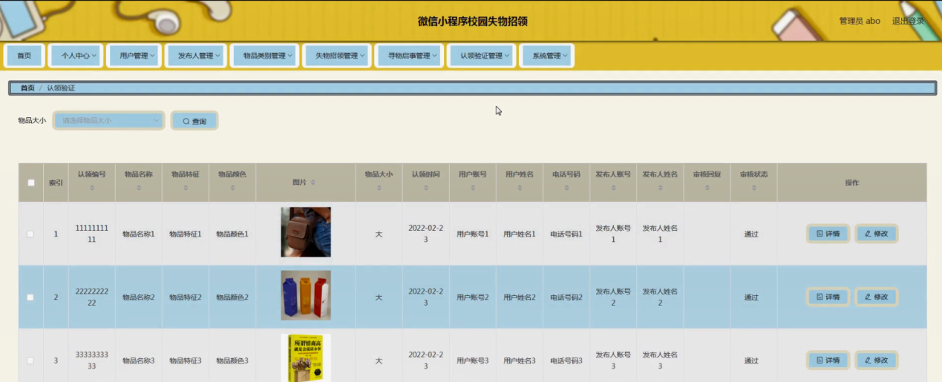

图4-14认领验证管理界面图

系统管理，在公告信息页面可以对索引、标题、图片等内容进行详情，修改或删除等操作，还可以对轮播图管理，在线客服进行详细操作；如图4-15所示。

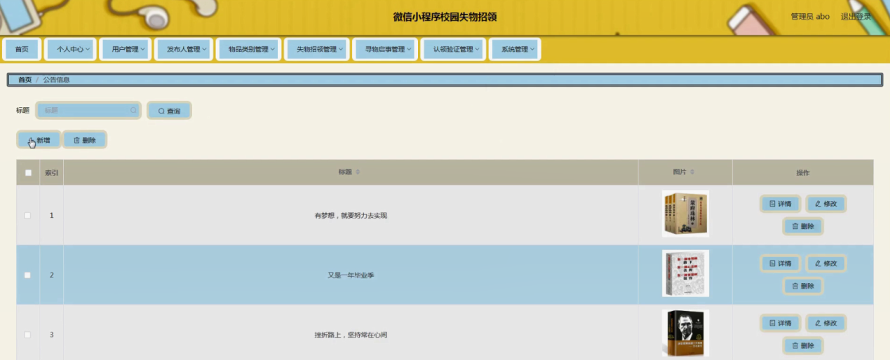

图4-15系统管理界面图

### 4.2.2发布人功能

发布人登陆系统后，可以对首页、个人中心、失物招领管理、寻物启事管理、认领验证管理等功能进行相应操作，如图4-16所示。

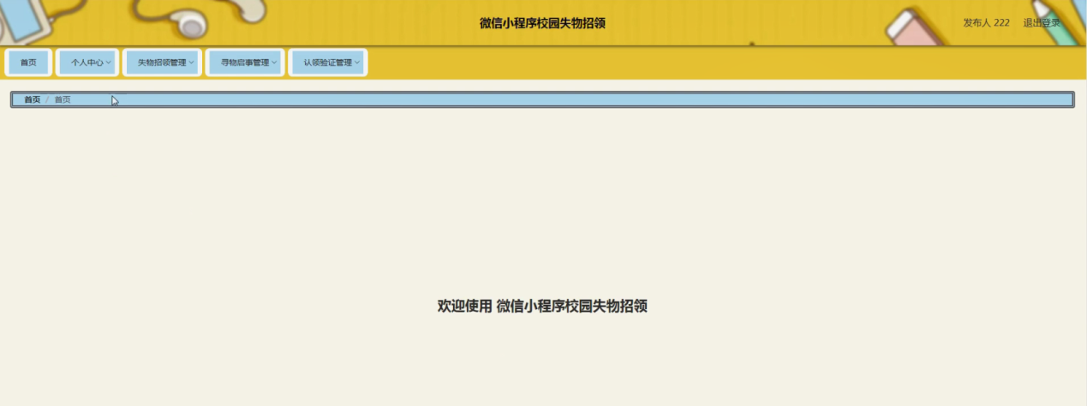

图4-16发布人功能界面图

个人中心，在个人信息页面通过填写发布人账号、发布人姓名、性别、头像、电话号码、校区等内容进行个人信息修改操作，如图4-17所示。

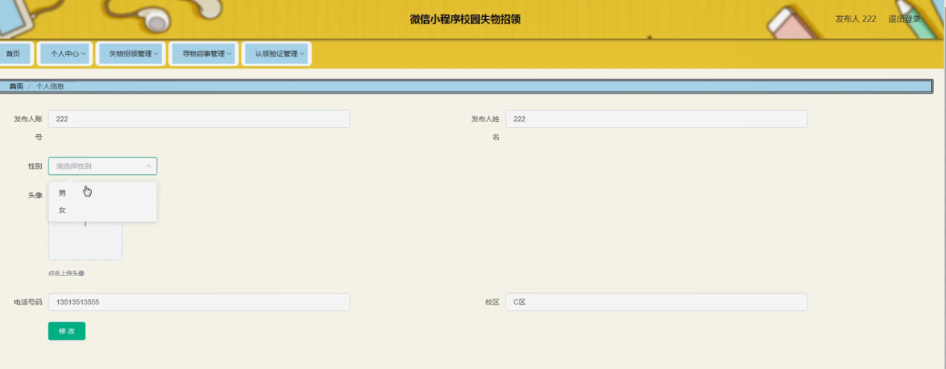

图4-17个人中心界面图

失物招领管理，在失物招领管理页面可以对索引、物品编号、物品名称、物品类别、物品数量、物品图片、丢失地点、拾得时间、当前位置、发布人账号、发布人姓名、电话号码、校区等内容进行详情，修改或删除等操作，如图4-18所示。

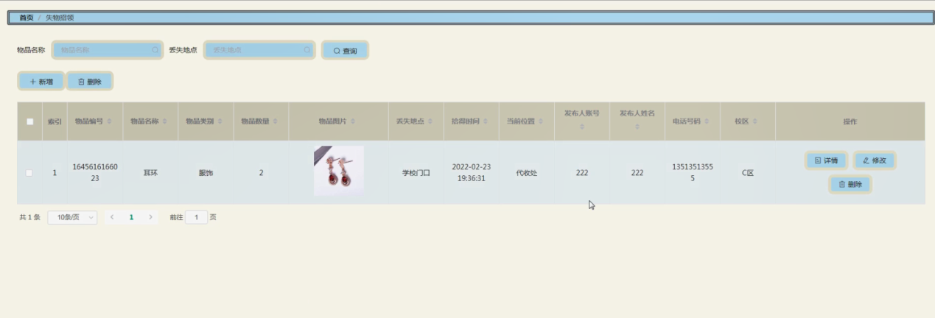

图4-18失物招领管理界面图

# 第五章 系统测试

系统测试是软件开发过程中最后一步，但也是不可或缺的重要的一步，没有人可以保证一次性编写完成的系统不会出错，而系统测试就是将自己开发的系统成为成品前的最后一步。在测试过程中需要进行严谨细致的测试，要尽可能全面地在不同情况下运行该系统，排除一切出现错误的可能。

系统测试不仅仅是发现系统潜在的BUG或错误，而更为重要的是为用户提供一个良好的体验和安全可使用的产品服务。而通过发现错误或潜在的问题，将有助于提升产品的竞争力，这也是软件测试的其中的重要目的之一。

软件测试的方法有好几种，但目前主要采用的是包括以功能为主要测试方向的黑盒测试以及以逻辑为主要测试方向的白盒测试，这是两种不同的测试方法，针对的测试侧重点不同，本课题根据实际需求情况，选择以功能为主要的黑盒测试方法，同时测试是要遵循一定的规则来执行的，一个测试要执行其执行的依据一般是由测试用例来规定的，而测试用例一般是依据需求或说明书来综合制定的，测试在硬件出厂前是十分重要的一个过程，本课题由于时间和精力的关系，选择以实现的功能作为测试要点来进行测试。具体测试过程如下：

测试用例1及测试过程：

登录：录入登录信息，账号，密码，权限，然后单击登录进行操作，会出现两种情况：一种情况是登录成功，进入用户相应的功能界面进行下一步操作；另一种情况是提示登录失败，系统会弹出一个对话框要求重新登录操作；

测试用例2及测试过程：

管理员登录：录入登录信息，管理员账号，密码，权限，然后单击登录进行操作，会出现两种情况：登录成功进入管理员具有权限的功能界面和提示登录失败。一种情况是登录成功，进入管理员界面进行下一步操作；另一种情况是提示登录失败，系统会弹出一个对话框要求重新登录操作；

总 结

在这次毕业设计中，我使用了SSM框架，选择MySQL作为后台数据库进行访问及修改。在设计开始之初，我也在苦恼于系统的逻辑功能的具体实现，因为我对于校园失物招领管理的概念还较为模糊，其间我也查询了大量的网上资料，清楚了解实际生活中校园失物招领管理主要面对的对象和管理需要完成的基本功能。

虽然在这过程中也遇到了许多的困难，主要有系统逻辑功能不合适和系统设计中出错，当在自己查阅资料无法解决之时，我也会与同学和老师进行请教和讨论，所以在这个过程之中，也让我清楚的认识到自己的不足以及团队的力量才是最大，以后不论是在学习还是工作中，都要融入到集体之中，那样自己才会成长的更快。

当然，在此次设计中，仍然存在着很多的不足，本来之前我想让其系统可以更为完美的实现角色与权限之间的控制，让系统中每一次的权限操作都进行控制，但是也因为时间的不足以及本人的能力有限，并未完成，我希望自己在以后的学习中继续完善，使这个系统更为的贴近实际的操作。

参考文献

[1]杨选辉.信息系统分析与设计[J].北京：清华大学出版社.2017

[2]钱雪忠.数据库原理及应用[M].北京：北京邮电大学出版社.2017.08

[3]吴建.张旭东.java网络开发入门与实践[J].人民邮电出版社.2016

[4]贺松平.基于MVC的B/S的架构的研究及应用[D].武汉：华中科技大学.2016

[5]毕国锋.java技术的Web应用程序三层设计模型研究[J].黑龙江科技信息.2017.03

[6]青龙老贼,赵黎,方雨,刘琪.微信终极秘籍:精通小程序商业运营[M].北京：电子工业出版社,2019.

[7]戴晟晖.微信公众平台搭建、开发与实践指南[M].北京：中国铁道出版社,2016.

[8]微网.微商城细节知多少？微信小程序在未来几年的发展方向[EB/OL].2019.

[9]李刚.疯狂Ajax讲义:jQuery/ExtJS/Proto.义:jQuery/ExtJS/Prototype/DWR企业应用前端开发实战[M].3版.北京：电子工业出版社,2018.

[10]PaulDeck,林仪明,崔毅.SpringMVC学习指南[M].北京：民邮电出版社,2017

[11]王珊.数据库系统原理教程[M].北京：清华大学出版社,2018,56.

[12]求是科技.java数据库开发技术与工程实践[M].北京：人民邮电出版社,2016,131.

[13]王群,李馥娟.java数据库系统开发完全手册[M].北京:人民邮电出版社,2016.3.39-44

[14]李严,于亚芳,王国辉.java数据库开发实例解析[M].北京:电子工业出版社,2019.12.78-93

[15]王国辉、牛强、李南南java工程应用与项目实践[M].北京:电子工业出版社,2015.4.162-171.

致 谢

在此次毕业设计中，我需要感谢老师的细心指导，是我的指导老师在我遇到困难无助之时给予我帮助，是他在我思绪混乱之时给我理顺条理，是他在我论文不符时仔细帮我修改。作为学生的我来说，在此次设计中我也清楚地认识到自己的局限性，也是因为老师的指引才让我更为完善地进行设计。同时我也还要感谢我的同学，在设计过程中，我一个人解决方法能力也是有限的，当我遇到困惑之时，通过与他们的讨论，虽然并不一定能完全解决我的问题，但是也总是能给我提供灵感，因为可能一个人的思路有时候就是固定的，很难走出来，所以你就需要那一个人帮你走出固定的框子，感谢他们在我系统和论文排版上面的热心帮助。

最后，由于本人学习水平的有限，所写论文难免有不足之处，恳请各位老师的指导和指正，本人将虚心接受。